ПРИЛОЖЕНИЕ
Календарь грантовых программ и конкурсов (на май- июнь 2024 года)
№ | Название конкурса | Краткая аннотация конкурса | Сроки подачи заявки |  | Грантополучатели | Ссылки  на конкурсы
1 | 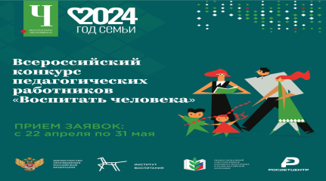  Всероссийский конкурс педагогических работников "Воспитать человека"  Организатор: Министерство просвещения РФ | Цель конкурса - выявление и распространение эффективных практик воспитания на основе традиционных российских духовно-нравственных ценностей.  Номинации конкурса:  - «Семья и школа. Семейные ценности»  - «Уклад образовательной организации»  - «Здоровье нации»  - «Трудовое воспитание»  - «Формирование детского коллектива»  - «Воспитание и социализация личности»  - «Гражданско-патриотическое воспитание»  - «Гражданско-патриотическое воспитание»  - «Эстетическое воспитание»  - «Навигаторы детства» | 22 апреля 2024 - 31 мая 2024 | Сотрудники и представители образовательных организаций, общественных объединений и других сообществ, осуществляющих воспитательную  деятельность, родители |  | https://xn--80aaebobrug0aehzqb4f4d.xn--p1ai/
2 | 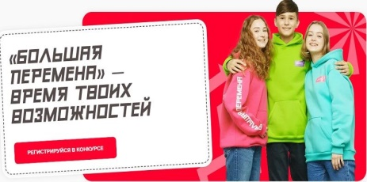  Всероссийский конкурс  “Большая Перемена”  Организатор: Федеральное агентство по делам молодёжи (Росмолодёжь), АНО «Россия – страна возможностей», АНО «Большая Перемена» РДДМ «Движение Первых» при поддержке Министерства просвещения РФ, Министерства науки и высшего образования РФ | Всероссийский конкурс «Большая перемена» реализуется в рамках национального проекта «Образование» и входит в линейку платформы «Россия — страна возможностей»  Главным критерием отбора является не оценка успеваемости, а наличие навыков, которые пригодятся школьникам в современном мире, в том числе умение вести коммуникацию, работать в команде и находить нестандартные решения в сложных ситуациях.  Победители конкурса получат денежные призы, которые смогут направить на образование и саморазвитие.  Вызовы конкурса “Большая перемена”:  - «Твори!  - «Сохраняй природу!»  - «Меняй мир вокруг!»  - «Создавай будущее!»  - «Делай Добро!»  - «Познавай Россию!»  - «Помни!»  - «Будь здоров!»  - «Расскажи о главном!»  - «Открывай новое!»  - «Предпринимай!»  - «Служи Отечеству!» | 12 апреля2024 -  20 мая 2024 | Школьники 5-7 классы,  Школьники 8-10 классы,  студенты СПО,  иностранцы, |  | https://xn--80aabraa2blkdnn4h9b6b.xn--80asehdb/about/findyourself
3 | 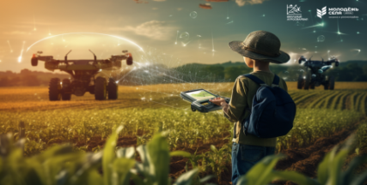  Всероссийский конкурс «Школьный агростартап»  Организатор: Российский союз сельской молодежи | Популяризация фермерства через выявление и поддержку талантливой молодёжи, а также её вовлечение в процесс разработки и реализации бизнес - проектов, направленных на создание и развитие сельскохозяйственного производства, поддержку сельских территорий. | 29 марта 2024 -31 мая 2024 | Школьники образовательных организаций всех регионов Российской Федерации в возрасте от 14 до 18 лет |  | https://xn--80ahddxdcqb6a6ioc.xn--p1ai/projects/samorealizatsiya-molodezhi/shkolnyy-agrostartap/
4 | 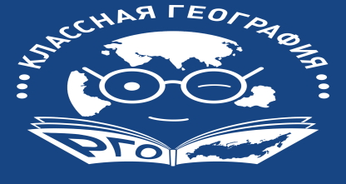  Всероссийский конкурс  “Классная география”  Организатор: Русское географическое общество | Цель конкурса - продвижение интеллектуального развития учащихся и воспитанников, привлечение внимания профессионального сообщества и общественности к необходимости комплексного изучения предмета с применением современных технологий и творческого подхода, мотивация школьников на изучение «Географии», а преподавателей – на повышение уровня профессиональных знаний и интересную подачу материала. | 19 апреля 2024 - 31 мая 2024 | Общеобразовательные учреждения и средние специальные учебные заведения, учителя географии, ученики |  | https://geoclass.rgo.ru/
5 | 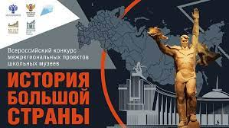  Всероссийский конкурс межрегиональных проектов школьных музеев “История большой страны  Организаторы: Министерство просвещения РФ, Музей Победы | Целью конкурса является распространение лучшего педагогического опыта в области музейной педагогики и сохранение традиционных российских духовно-нравственных ценностей.  Для участия в Конкурсе формируются сборные детско-взрослые команды, реализующие совместный межрегиональный проект на площадках школьных музеев, под единым названием в составе не более 10-х человек – 2 педагога (далее – Руководитель) и не более 8 учащихся 1-11 классов из 2 регионов (далее – Команда). | 01февраля 2024-  31 мая 2024 | Общеобразовательные организации, НКО, государственные профессиональные учреждения сферы культуры и искусства. |  | https://schoolvictorymuseum.ru/konkursy/vserossiyskiy-konkurs-mezhregionalnykh-proektov-shkolnykh-muzeev-istoriya-bolshoy-strany/
6 | 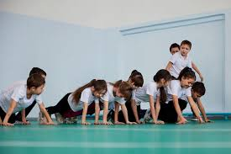  Всероссийский конкурс  «Добрый спорт» 2024  Организатор: Фонд Тимченко | Цель конкурса — улучшение и создание новых возможностей для детей и подростков через поиск и поддержку проектов непрофессионального (социального) Номинации:  - «Добрый лёд»;  - «Команда нашего двора»;  - «Сильный ход» | 14 мая 2024-  01 июля 2024 | Организации из населённых пунктов с числом жителей до 70 тыс. чел. |  | https://timchenkofoundation.org/contests/programs/dobryy-sport-2024/
7 |   Всероссийский конкурс  "Сила внимания"  Организатор: Фонд Тимченко | Конкурс для организаций, реализующих проекты, направленные на создание комплексной заботы об уязвимых – людях старшего возраста и семьях с детьми в трудной жизненной ситуации.  Цель конкурса - формирование на одной территории комплексной системы заботы об уязвимых группах с расширением деятельности по критериям доступности заботы в ближайшем окружении формирование на одной территории комплексной системы заботы об уязвимых группах с расширением деятельности по критериям доступности заботы в ближайшем окружении.  Номинации:  - «С заботой о старших»;  - «С заботой о семье» | 22 апреля 2024 - 19 июня 2024 | НКО, бюджетные организации, ТОСы, КЦСОНы из населенных пунктов с числом жителей до 200 тыс. человек |  | https://timchenkofoundation.org/contests/programs/sila-vnimaniya-2024/#a3

